1.设有n个村庄要修路，（1）若要使所有村庄之间都是连通的，则至少修几条路？（2）若要使任意两村庄之间有一条直接的路，则至少修几条路？（3）若修一条连接所有村庄的哈密尔顿回路，问有多少种修路方案？
答：（1）至少修n-1条路；
（2）至少修n(n-1)条路；
（3）有(n-1)！个修路方案。
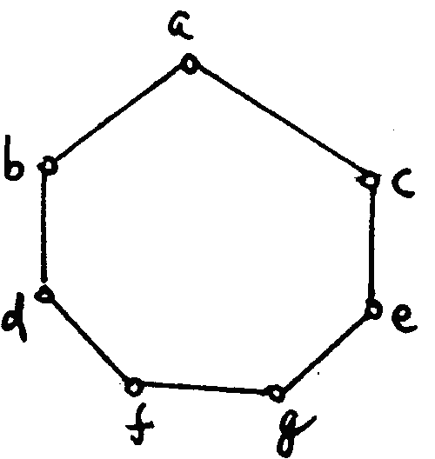
2．设有a,b,c,d,e,f,g等七个人，已知a会讲英语；b会讲英语、汉语；c会讲英、俄语；d会讲日、汉语；e会讲德语、俄语；f会讲法语、日语；g会讲法语、德语。试用图论方法安排圆桌座位，使每人都能与其身边的人交谈。
答：找一条通过a、b、c、d、e、f、g一次且仅一次的哈密尔顿回路abdfgeca。
3．洒水车从A点出发执行洒水任务，城市街道图形如图所示。计算每个结点的度数，判断是否存在一条洒水路线，使洒水车从A点出发通过所有街道且不重复而最后回到车库B？如果存在，写出其中的一条。
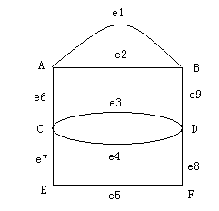

解： deg(A)=3 deg(B)=3
deg(C)=4 deg(D)=4
deg(E)=2 deg(F)=2
A、B的度数是奇数，其余为偶数，所以存在从A点出发通过所有街道且不重复而最后回到车库B的路，例如：
Ae1Be2Ae6Ce3De4Ce7Ee5Fe8De9B

4.一名学生生活在城市a，准备假期到郊区景点b,c,d,e去旅游，然后回到a。图中给出了a,b,c,d,e的位置及它们之间的距离（公里），试用最邻近算法设计该学生的最短行程。
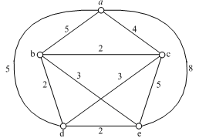
答：起始于a点的哈密尔顿回路：acbdea

5.今有甲、乙、丙3人去完成任务a、b、c，已知甲能胜任a、b、c，乙能胜任a、b，丙能胜任b、c，做二部图G=<V₁，V₂，E>，其中，V₁={甲，乙，丙}，V₂={a，b，c}，E={<u，v>│uV₁，vV₂，并且u能胜任v}，请画出G的图形，并且根据 图形给出尽量多的分配任务方案，使得每个人去完成自己能胜任的一项任务。
答：甲：a，乙：b，丙：c
甲：b，乙：a，丙：c
甲：c，乙：a，丙：b

6.有向图G如图所示：
（1）求G的邻接矩阵；
（2）求出从结点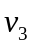到结点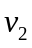长度为3的不同路径的条数。
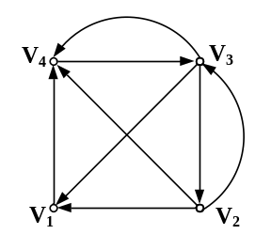
解：（1）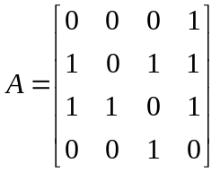
（2）从结点到结点长度为3的路径有2条。
7.有向图D如图所示，求 A, A2, A3, A4，并回答诸问题：
(1) D 中长度为1, 2, 3, 4的通路各有多少条？其中回路分别为多少条？
(2) D 中长度小于或等于4的通路为多少条？其中有多少条回路？
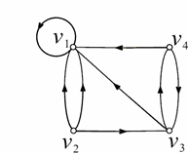
解：
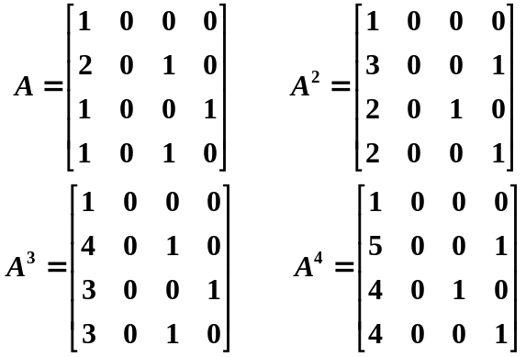(1) D中长度为1的通路为8条，其中有1条是回路.
D中长度为2的通路为11条，其中有3条是回路.
D中长度为3和4的通路分别为14和17条，回路分别
为1与3条.
(2) D中长度小于等于4的通路为50条，其中有8条是回路.

8.有6个村庄V_{i}（i=l，2，…，6），欲修建道路使村村可通。现已有修建方案如下带权无向图所示，其中边表示道路，边上的数字表示修建该道路所需费用，问应选择修建哪些道路，可使得任意二个村庄之间是可通的且总的修建费用最低？要求写出求解过程，画出符合要求的最低费用的道路网络图并计算其费用。
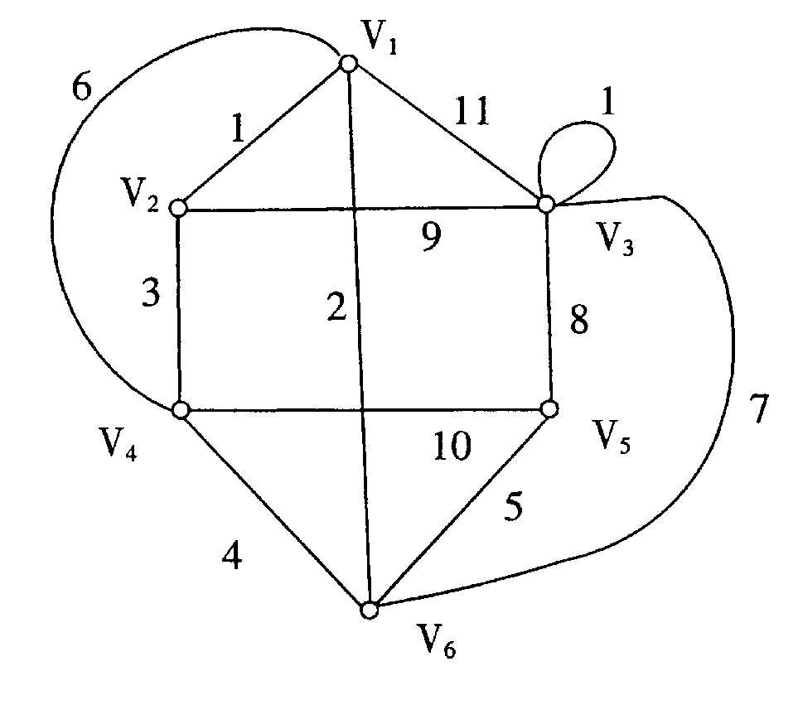
解：图中有6个点，所以要执行5次，过程如图所示。
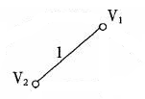
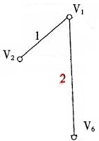
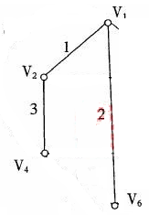

（1） （2） （3）

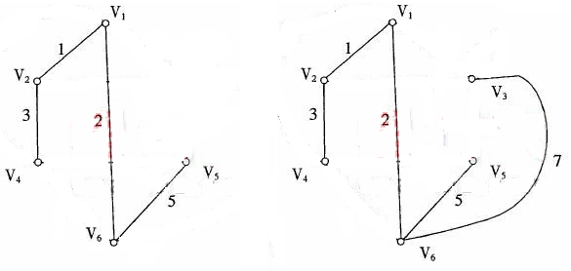
（4） （5）
最低费用为：1+2+3+5+7=18
9.如下图所示的赋权图表示某七个城市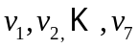及预先算出它们之间的直接通信线路造价，试给出一个设计方案，使得各城市之间能够通信而且总造价最小。请说明使用的算法和步骤。
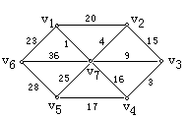
解：用库斯克（Kruskal）算法求产生的最优树。算法略。结果如图：
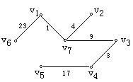
树权C(T)=23+1+4+9+3+17=57即为总造价。

例如，在学习《离散数学》的图论之后，尝试用程序实现Dijkstra最短路径算法，要求找出图中的最短路径和最短路径长度，并利用Eulerian图解决遍游问题。结合计算机专业让学生假设是某单位或某地区的网络管理人员，设计出一个最佳的网络路线。下面是两个具体例子。
例1如果你是河南省节点的网络管理负责人，如何设计出一个最佳的网络路线，把河南省17个地市都覆盖到？
在设计过程中，让学生先查找资料，搞清河南省各个城市之间分布及其距离，然后抽象出图形结构，结合图论理论知识，计算出最佳路线；其次可以在上述设计的基础上，让学生对线路加上权值，再让学生设计出最佳路线。
例2如果你是洛阳的一个导游，请你设计一个应用软件，能够满足游客的需要。那么你要怎样设计洛阳的几个景点旅游路线图？使其满足几种不需求的情况：
第一、给出最经济实惠的旅游路线；第二、给出路线最短的旅游路线；第三、给出没有重复路线的旅游路线。让旅客根据自己的实际情况来选择。

